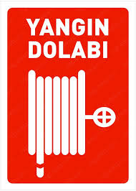
YANGIN
DOLABI
TALİMATI

- Yangın dolabı önü daima açık tutulup, önüne pano, dolap vs. konulmamalıdır.
- Yangın dolapları içindeki hortumların bir ucu vanaya, diğer ucu lansa bağlı bulunup, hortumlar her an kullanıma hazır halde tutulmalıdır.
- Yangın dolabının içi daima temiz tutularak, içerisine kâğıt, toz bezi vs. konulmamalıdır.
- Yangın dolapları amacı dışında kullanılmamalıdır.
- Binanın su vanasının yeri, sorumlu personel tarafından bilinmelidir.
- Açıldığında, hortumlara yeterli derecede tazyikli suyun gelip gelmediği, her ay sorumlular tarafından kontrol edilerek, kontrol formuna düzenli olarak işaretlenmelidir.
- Kullanılan hortumlar (bez türleri) kurutularak, ortadan ikiye katlanıp, açıldığında takılmadan kolayca gelecek şekilde makaraya sarılmalıdır.
- Vanalar açıldığında dolap içerisinde su sızıntısı olmamalı, şayet arızalı hortumlar, kelepçeler, contalar varsa değiştirilmeleri için derhal gerekli yerlere bildirilmelidir.
- Yangın dolabının doğru kullanımı ve periyodik bakımından yöneticiler sorumludur.

